III Raný středověk. Námořní republiky
Rychlý náhled kapitoly
Tato kapitola se věnuje situaci na Apeninském poloostrově po rozdělení a zániku římské říše. Konstantin Veliký v Konstantinopoli stejně jako franský císař Karel Veliký se snaží navázat na její slávu, ale Byzanc i feudální státy se vyvíjejí už v odlišných poměrech. Itálii té doby vládnou mocné námořní republiky.


Cíle kapitoly
- Definovat místo Itálie v rámci středověké Evropy.

- Popsat počátek a vzestup námořních měst.
- Posoudit význam normanského panství v jižní Itálii a na Sicílii.

Klíčová slova kapitoly
středověk, feudální stát, námořní republiky, Normané


Pro zájemce
Výraz středověk se objevuje už v dílech italských humanistů z 15. století. Označuje epochu, která uplynula od zániku antického světa k počátkům nového věku, tj. renesance, která je považována za bezvýznamnou, přechodnou, „něco uprostřed“. Další evropští autoři už výraz používají s významovým posunem, od 17. století jde o obecně přijímaný historiografický termín.

Časové vymezení středověku je určováno konvenčními letopočty od 4. a 5. stol. n. l. po 2. pol. 15. nebo začátek 16. st. Nejběžnější jsou roky 476 (zánik západořímské říše) a 1492 (objevení Ameriky) nebo 1517 (vystoupení Luthera). V českých dějinách je konec středověku spojován s nástupem Habsburků na český trůn, tj. rok 1526.

Důvody rozkladu antické společnosti
Na rozklad integrace antického světa spolupůsobila celá řada faktorů. Vedle vzrůstajícího tlaku z okolních oblastí to byl i souhrn ekonomických, sociálních a politických problémů. Práce otroků nebyla dostatečně efektivní a byla nahrazována tzv. kolonáty (z pův. pachtýřů se stali lidmi připoutanými k půdě s různými povinnostmi vůči jejímu vlastníkovi). V západní části římské říše upadá městská ekonomika, rostou daně, peníze jsou znehodnocovány. V žoldnéřské armádě začínají převažovat Germané, kteří se začínají podílet spolu s dalšími cizinci i na správě říše.

Období stěhování národů
K rozdělení západořímské říše, které je považováno za začátek středověku, přispěly nájezdy různých národů, mnohé až z Asie. Migrační pohyby, které byla běžné v každé době, nabývají na intenzitě, orientačně toto obdodí vymezují rokem 375, kdy se germánské kmeny daly do pohybu na jih od Dunaje s cílem se stabilně usadit na územích ovládaných dosud Římany, a rokem 568, kdy vpád Langobardů do Itálie uzavřel počet evropských etnických celků.
Příčiny migrací byly jednak přírodně-ekonomické (mj. nárůst populace) a jednak sociálně-politické (především tlak silných nepřátelských sousedů).
Viz Procacci: Dějiny Itálie, str. 11-14.

Pád západořímské říše a ostrogótské království v Itálii
V posledních letech své existence byla západořímská říše ovládána germánskými veliteli žoldnéřských vojsk, kteří dosazovali rychle se střídající císaře. V roce 475 se zmocnil vlády tajný Attilův písař Orestes a vyhlásil císařem svého syna Romula. Proti se postavil vojevůdce Odovakar, který sesadil císaře (476, rok oficiálního zániku západořímské říše) a prohlásil se králem Rugiů a Herulů (dva z germánských kmenů), přičemž formálně uznával svrchovanost konstantinopolského císaře. Z popudu východořímského dvora proti Odovakorovi vytáhl Ostrogót Theodorich, který se ale nakonec jako nezávislý panovník zmocnil Apeninského poloostrova a založil ostrogótské království.
Nástupcem Říma se do jisté míry stala Byzanc, císař Justinián I. chtěl znovu získat i celé západní Středomoří a skutečně na čas získal i celou Itálii.
Samostatný úkol 1
Významným kulturním a politickým centrem, ba přímo hlavním městem v případě ostrogótského království, byla Ravenna. Dochované stavby, a především mozaiková výzdoba jejich interiérů je právem součástí světového kulturního dědictví UNESCO. Ne neprávem se uvádí, že krása ravennských mozaik je jediným světlem v temném období stěhování národů.

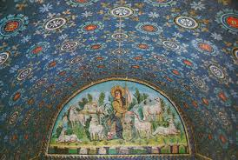
mauzoleum Gally Placidie
Kdo byla Gala Placidia a kdy žila?
Vyobrazený Kristus je z dnešního pohledu netypický. Proč?
A proč je mezi ovečkami?

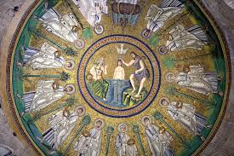
baptisterium ariánských
Co je baptisterium? Jak lze přeložit?
Kdo byli ariánští?

Tento Kristus je ještě podivnější. Proč?
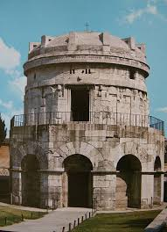
Theodorichovo mauzoleum
Co je mauzoleum?

Čím je tato stavba mimořádná?

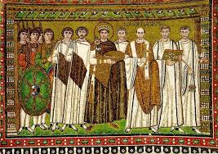
mozaika v San Vitale
Na mozaice je slavný císař. Který?
Co víte o mozaikách? Kdy vznikly, co je jejich základem, jaký je rozdíl mezi římskými a byzantskými mozaikami…
Na protější stěně kostela je podobná mozaika. Kdo je na ní?
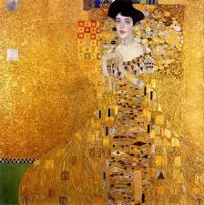
Ravennské mozaiky zapůsobily na různé umělce, např. Cole Porter údajně při pohledu na modrou barvu v mauzoleu Galy Placidie (viz výše) získal inspiraci pro slavnou píseň Den a noc.
A zlato mozaik prý také výrazně změnilo styl významného rakouského malíře. Víte, kdo to byl? A znáte jeho nejslavnější obraz, také výrazně „zlatý“?

Na území dnešní Itálie pokračuje jazyková latinizace přistěhovalých dobyvatelů, což je základ pro budoucí vznik italského národa. Jinak je 10. století dobou spletitých zápasů, jistého úspěchu dosáhl na čas markrabě furlanský Berengar. V Římě a okolí vládli papežové i jako světští panovníci, jižní Itálii okupovali Arabové a Byzantinci.

Normanské království
Příslušníci germánských kmenů usazených ve skandinávských oblastech se označovali jako Vikingové, ve franských oblastech se sami označovali jako Normané (část Francie, kde se usadili, dodnes nese název Normadie).
Normané se na Apeninský poloostrov dostali spíše náhodou v době, kdy byla Itálie kolbištěm různých mocností s centry mimo Apeninský poloostrov (Byzanc, Němci, Arabové). Normanští rytíři sloužili v Itálii ve vojscích různých domácích knížat a kolem roku 1030 tam začali získávat lenní državy. V roce 1071 zlikvidovali poslední zbytky byzantské moci v Itálii, poté vypudili Araby a v průběhu 11. stol. vytvořili v jižní Itálii a na Sicílii jedinečné království, které bude coby Království obojí Sicílie hrát významnou úlohu v této oblasti i poté, co normanská dynastie vymře po meči a území získají němečtí Hoheštaufové. Císař Fridrich II. Štaufský († 1250) je jeden z nejslavnějších panovníků středověku, o čemž svědčí i jeho označení Stupor mundi.
Viz Procacci: Dějiny Itálie, 24-28.
Samostatný úkol 2
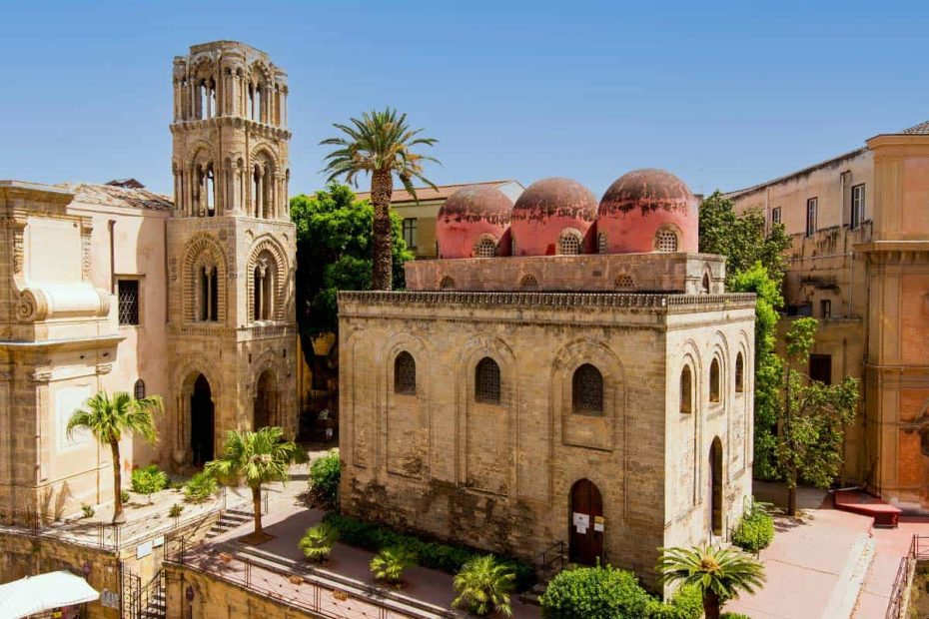
Kostel San Cataldo v Palermu je ukázkou tamní jedinečné architektury. Co se dá o ní na základě fotografie říct?
Některé významné stavby jsou vyzdobeny mozaikami. Zkuste některé vyhledat. V Monreale u Palerma je na mozaice tzv. Kristus Pantokrator. Zjistěte, o co jde.
Co znamená výše uvedené Stupor mundi?
Fridrich II. Štaufský zasáhl i do českých dějin. Čím?
A jeho jméno je spjato i s literaturou. Co o tom víte?
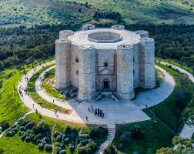
A ještě je tu Castel del Monte. Zjistěte o tomto tajemném hradě nějaké podrobnosti a zajímavosti. Např. kde ho najdeme, jaká byla jeho funkce, které číslo charakterizuje jeho architekturu a proč atd.

Námořní republiky
Velká přímořská města si díky svému bohatství mohla dovolit zakládat kolonie i ve vzdálených lokalitách. Některá, jako Amalfi a Pisa, svůj vliv postupně ztrácela, další, jako Janov a Benátky, se stávala skutečnými mocnostmi.
Benátská republika zpočátku podléhala byzantskému císařství, ale fakticky byly Benátky svébytnou městskou republikou v čele s doživotně voleným dóžetem. Během 10.-15. stol. získaly četná území na pobřeží Jadranu a ve východním Středomoří a vyvinuly se v hlavní středomořskou námořní velmoc.
Menší moc a význam měla republika se sídlem v Janově. O své obchodní zájmy musela často bojovat s Benátkami a Pisou. Janované dokázali udržet své postavení ve východním Středomoří, např. měli úspěšnou osadu na Krymu.
Také toskánská Pisa patřila k městům s mocným obchodním loďstvem. Blízkost mocné Florencie a postupné zanášení přístavu způsobily, že se na zač. 15. stol. dostala pod kontrolu právě Florencie.
Viz Procacci: Dějiny Itálie, str. 14-19.
Samostatný úkol 3
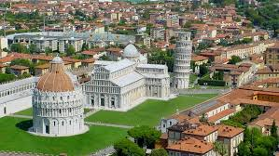
Románské umění se v Itálii příliš nerozšířilo. Proč?
Přesto stavby na slavném pisánském náměstí Zázraků jsou románské. Které to jsou a čím se zásadně liší od „běžné“ evropské románské architektury (srv. např. s rotundami nebo německými císařskými katedrálami)?

Pro zájemce
Ke středověku patří i křižácké výpravy. Připomeňte si, o co šlo a zjistěte, jaký podíl na nich měli Italové (kromě faktu, že byly vyhlašovány papeži). Konkrétně se zaměřte na IV. a VI. výpravu.
Shrnutí kapitoly
Raný středověk je období poněkud složité a nepřehledné, ale právě v této době vznikají nové feudální státy, objevuje se postava papeže, vzniká nové pojetí kultury, které má v centru Boha a jako nezpochybnitelný zdroj vědění Písmo svaté.


